工业互联网标识公共服务平台V2.0
用户使用说明书

目录
1. 工业互联网标识概述 3
2. 如何申请标识前缀 3
3. 工业互联网标识服务平台V2.0功能介绍 6
3.1平台介绍 6
3.2功能板块 6
3.2.1登录界面 6
3.2.2账号中心 8
3.2.3中间件 9
3.2.4 标识管理功能 13
3.2.5 业务管理功能 15
3.2.6 模板中心 19
3.2.7 统计中心 24
3.2.8 API管理 27
3.2.9 文件管理功能 29
3.2.10 帮助功能 31

工业互联网标识概述
工业互联网标识是在工业互联网中能够唯一识别机器、产品等物理资源和算法、工序等虚拟资源的身份符号，类似于“身份证”。
工业互联网标识体系是类似DNS（互联网域名解析体系），通过产品标识查询存储产品信息的服务器地址，或者直接查询产品信息以及相关服务。标识解析体系既是工业互联网网络架构的重要组成部分，又是支撑工业互联网互联互通的神经枢纽。
使用了工业互联网标识，可以在工业互联网中实现跨地区、跨行业、跨企业的各种异构环境下工业生产要素数据信息的协同共享和互联互通互操作；1.可以在企业内部信息化系统中调用接入的标识应用服务接口，2.也可以通过直接使用具备人机交互界面的标识公共服务平台V2.0.通过这两种方式即可在工业互联网中注册工业互联网标识数据，然后企业可以在具体的应用场景中（例如：产品溯源、供应链管理、全生命周期管理等）使用这些标识。

如何申请标识前缀
登录广东鑫兴科技有限公司官网：https://www.gdsinsing.com/，点击“标识服务平台”的“申请流程”服务，如下图：
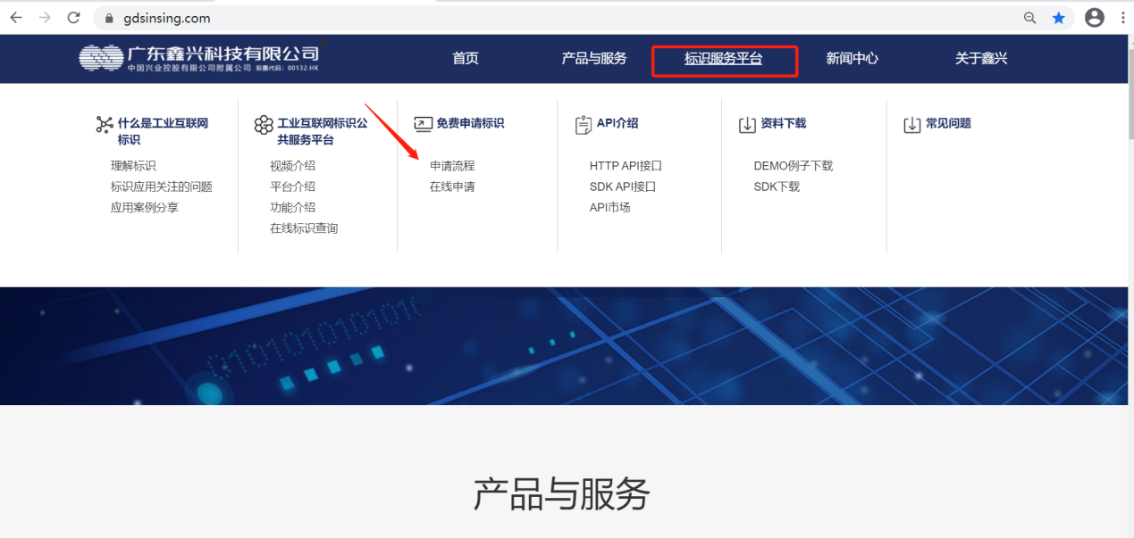

进入到标识前缀申请界面，填写下列的相关资料；

1.填写表格：
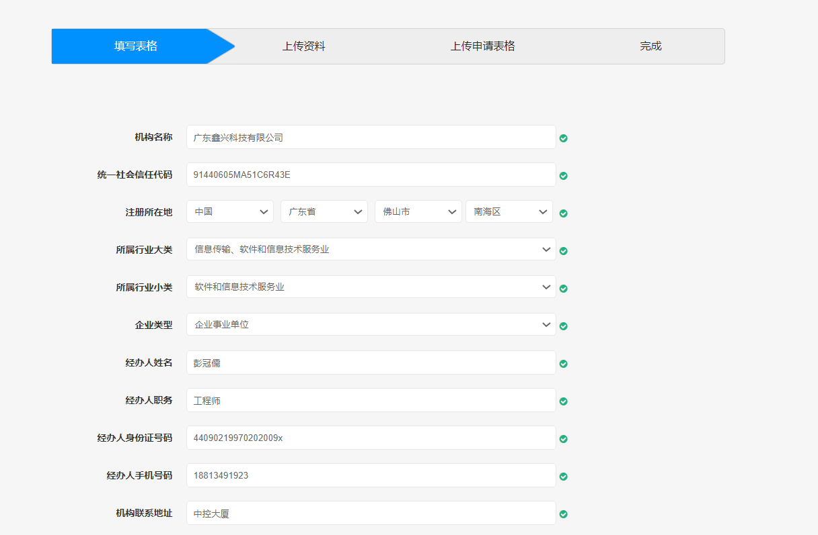
2.上传资料：
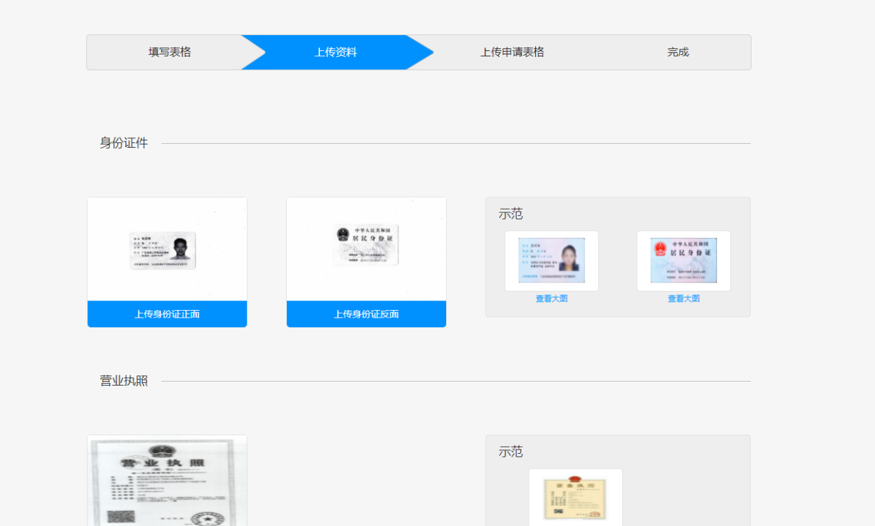

3.上传申请表格：
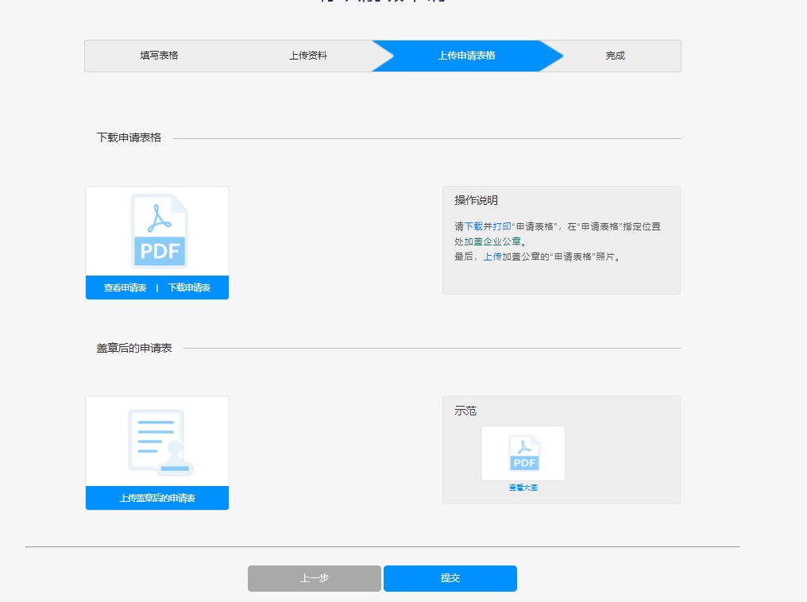

4．点击提交：
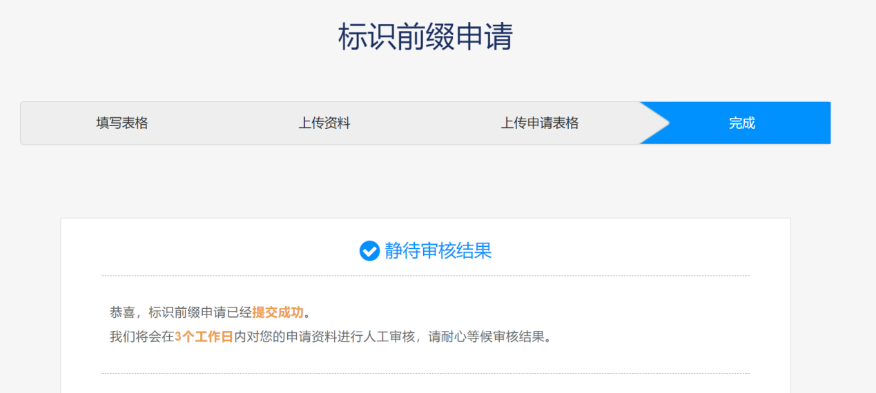

5.申请前缀流程完成后，会有邮件发送到申请人邮箱，邮件内容包括分配的标识前缀，标识公共服务平台的账号和密码。

工业互联网标识服务平台V2.0功能介绍

3.1平台介绍
标识公共服务平台为用户提供了数据统计、用户数据模板的管理、标识的业务管理、文件管理以及下载帮助功能。用户可以在平台里管理设置自己的账号信息和配置，并且能够查看所有的标识的整个生命周期。也为用户提供了便捷的文件管理，方便用户能够展示一些图片和视频链接。

3.2功能板块

3.2.1登录界面
打开工业互联网标识服务平台V2.0：https://ssp.gdsinsing.com/，进入登录界面。
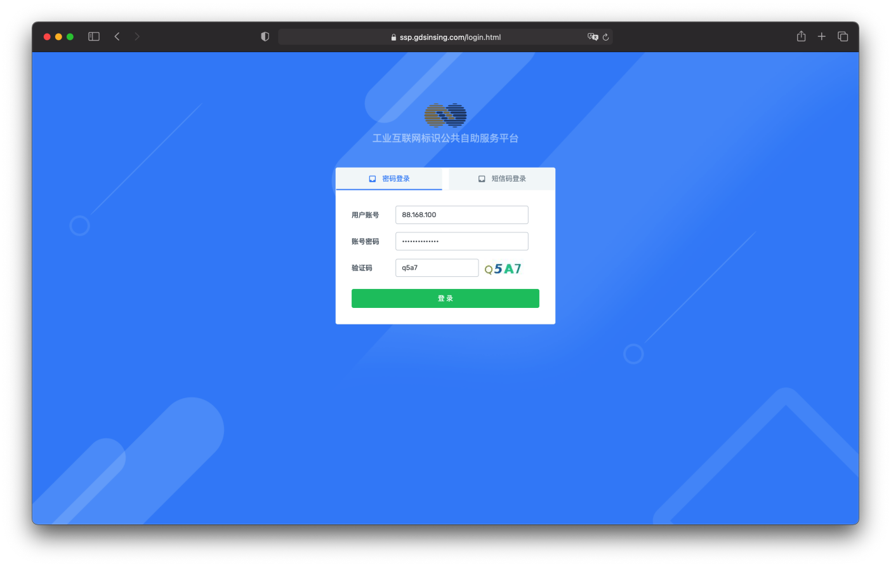
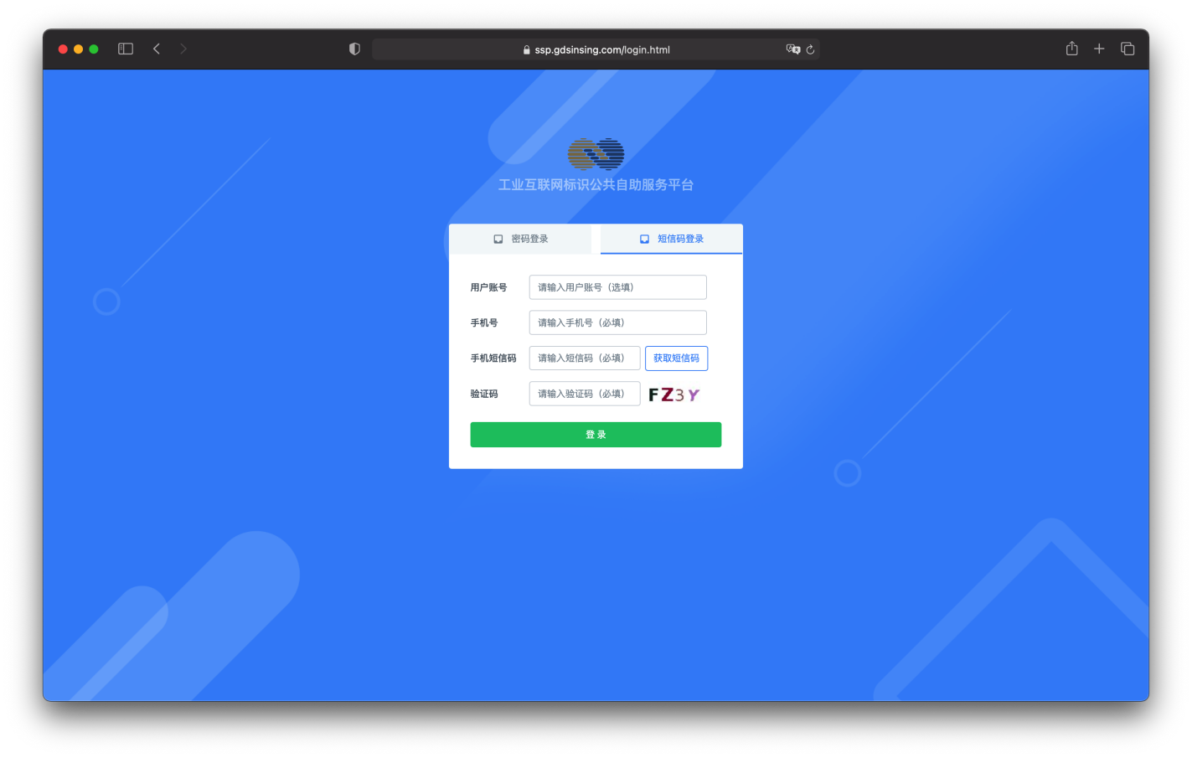
输入账号密码或者通过短信验证码的方式登录，进入平台主页。

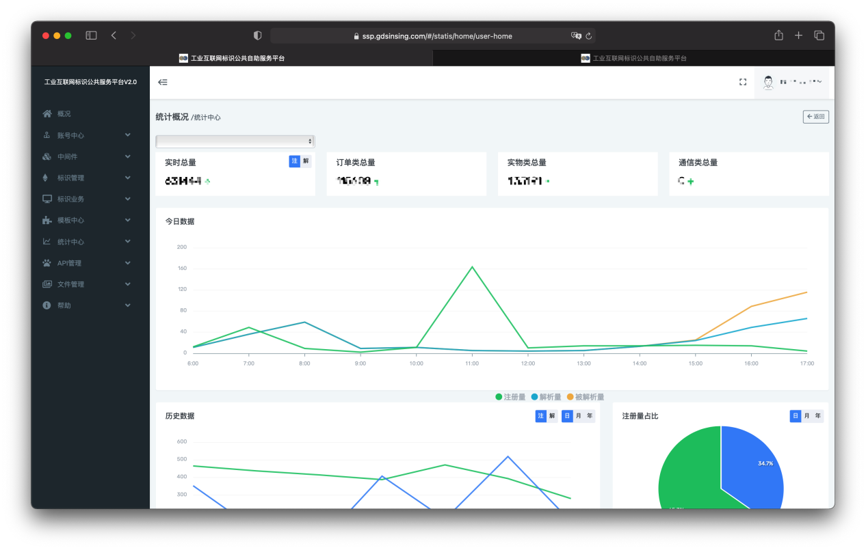

3.2.2账号中心

3.2.2.1 我的前缀
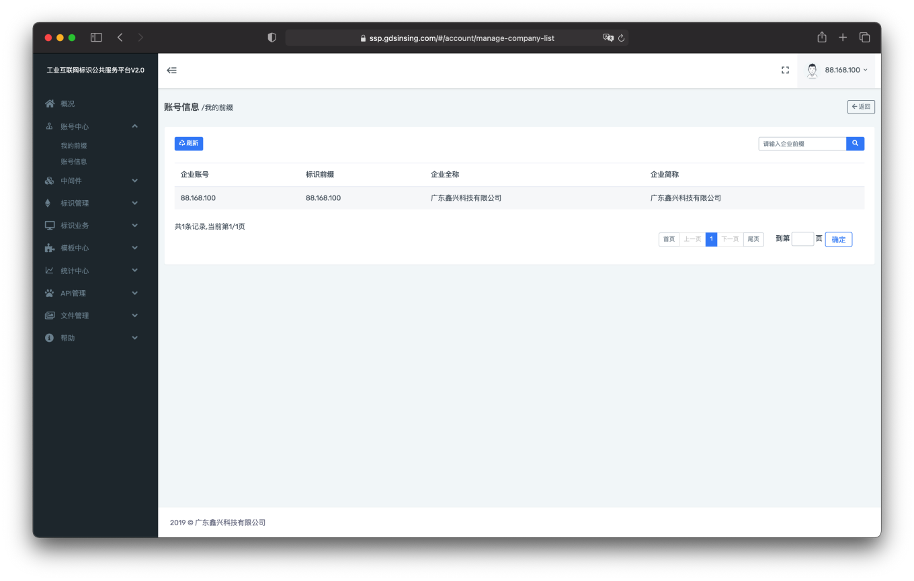
点击左侧菜单栏“账号中心”->“我的前缀”，可以查看该用户账号下绑定的所有企业前缀列表。

3.2.2.2 账号信息
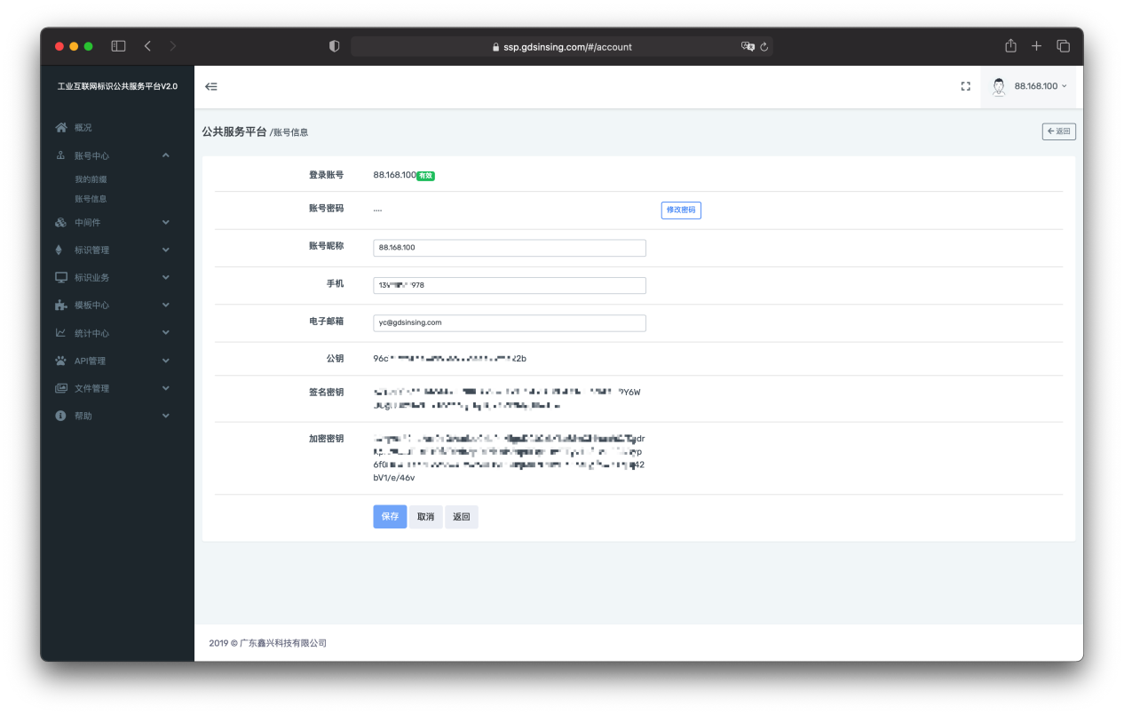
点击右上角个人信息（或者点击左侧菜单栏“账号中心”->“账号信息”）可以查看当前账号绑定的企业信息，可以修改账号的昵称、手机号、密码等个人信息。同时，账号密钥是用于接口调用的认证确权，在接口调用的时候需要传入该配置项。

3.2.3中间件
中间件是我们为用户提供的一个在不同系统之间可以相互通信的一个集成框架。每一个中间件都会有自己的一套SM9加密密钥，用户调用中间件创建标识码，中间件会对数据进行加密操作，之后返回数据标识码，用户会拿到接收方中间件的公钥对加密业务密钥进行加密，并把标识码和加密过的业务密钥传给接收方，接收方解密出业务密钥，进而解密出标识内容，最终得出原文信息，从而进行下一步的业务。这样能够充分保证数据在传输过程中的安全性，并实现不同系统之间的互联通信。

3.2.3.1 我的中间件
点击左侧菜单栏“中间件”->“我的中间件”可以看到创建的中间件列表页面。在这个页面可以点击注册中间件按钮创建新的中间件，创建完成后可以在列表中看到；点击查看按钮可以查看中间件的详情信息，包括编号、标识码、公私钥等信息；点击下载配置信息按钮可以下载中间件配置的json文件。
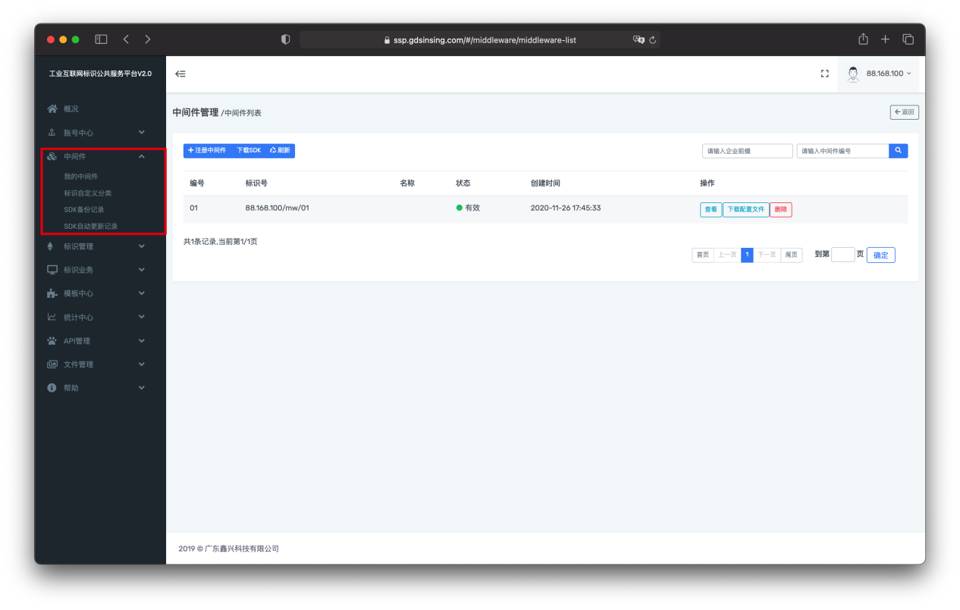

3.2.3.2 标识自定义分类
点击左侧菜单栏“中间件”->“标识自定义分类”可以看到创建标识自定义分类列表。可以通过创建自定义分类来将标识分类，例如订单类、实物类、虚拟物类、通信类等，还可以对某一个类别进行细分；后面在创建标识的时候可以通过固定的数据格式，后面就可以通过标识码能够对标识分类，方便统计和识别标识码的类型和作用。
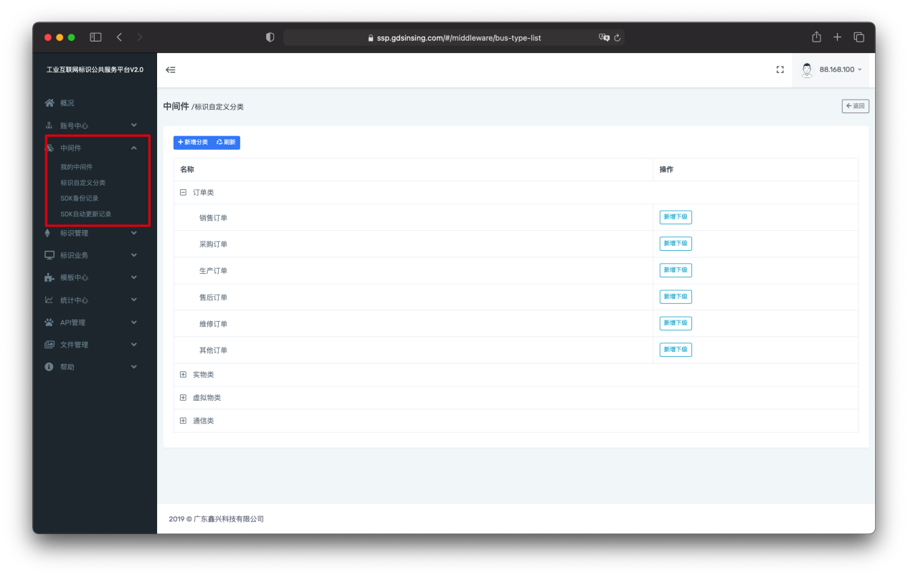

3.2.3.3 SDK备份记录
点击左侧菜单栏“中间件”->“SDK备份记录”可以查看到在SDK中备份的SDK配置信息记录；SDK中提供了备份SDK配置文件的接口，用户可以在适当的时机调用该接口进行自动备份，然后可以通过SDK备份记录查看SDK备份的具体信息，并可以下载配置json文件到本地。
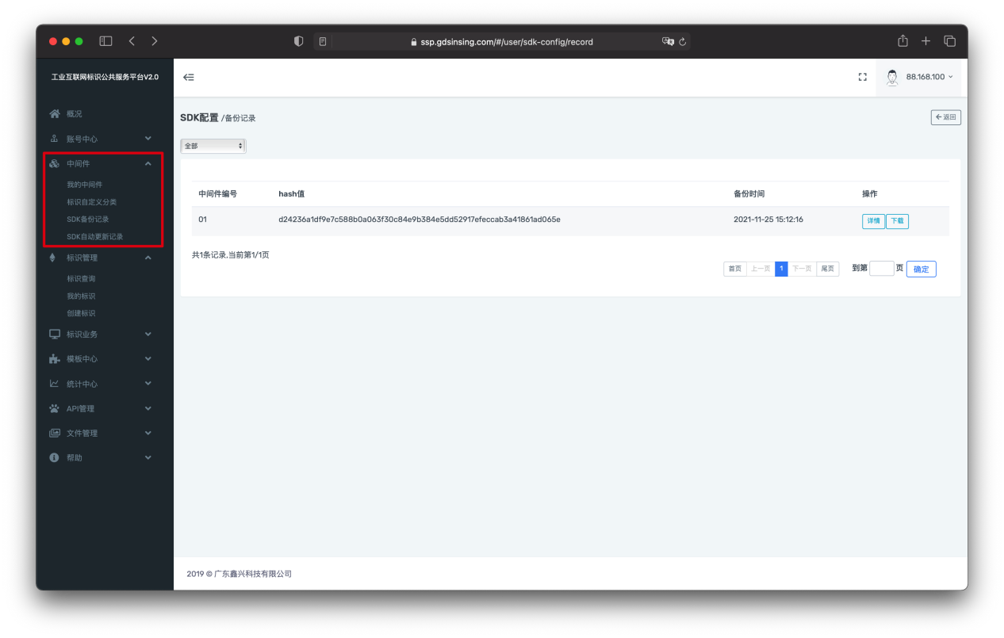

3.2.3.4 SDK自动更新记录
点击左侧菜单栏“中间件”->“SDK自动更新记录”可以查看到SDK自动更新的记录（需要在使用SDK的机器上部署了SDK自动升级程序）。
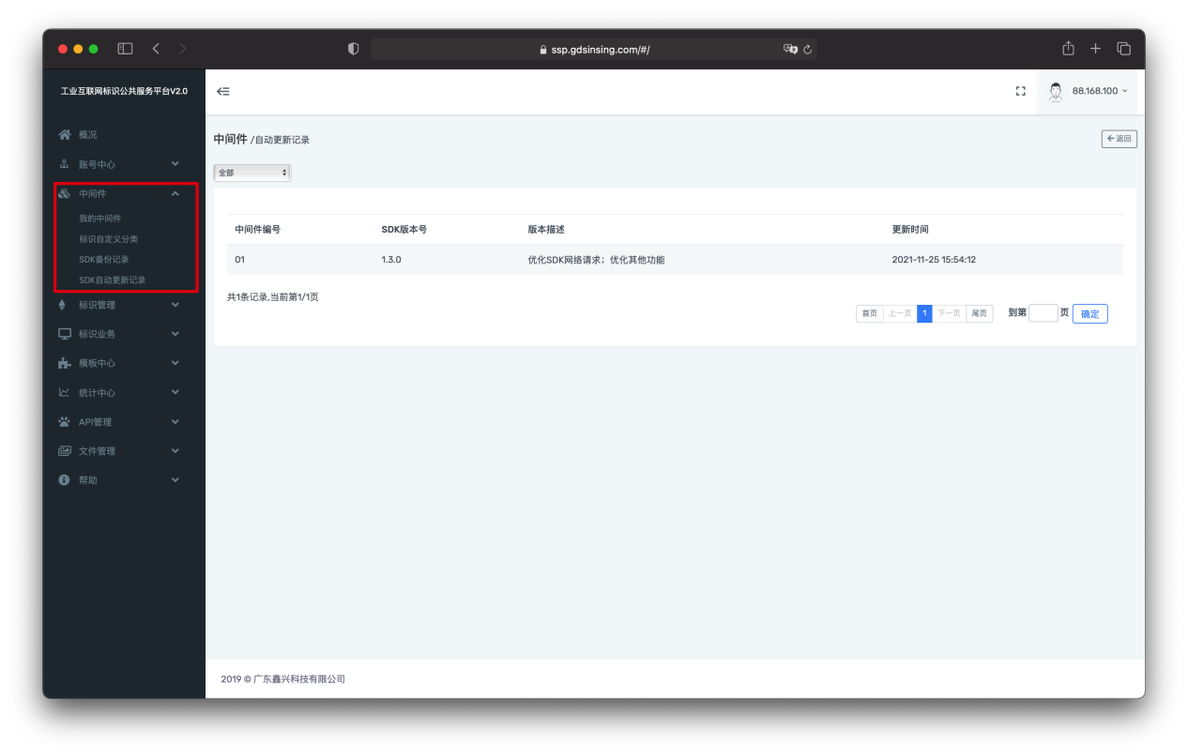

3.2.4 标识管理功能
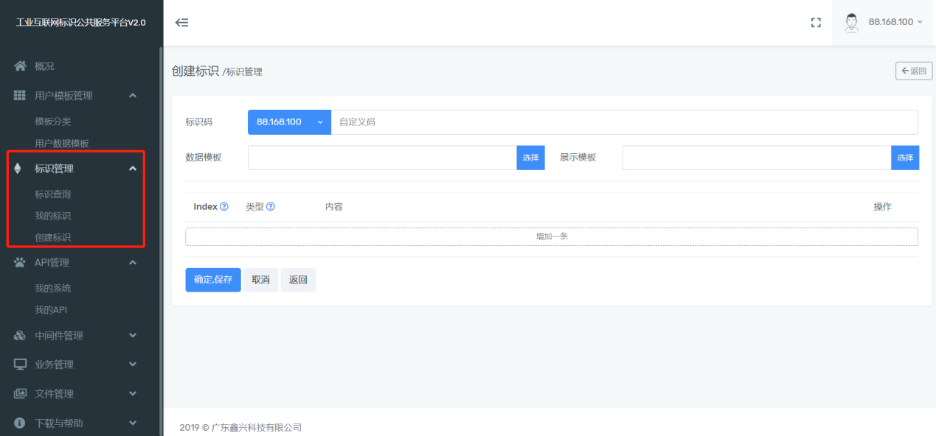

3.2.4.1 创建标识
点击“标识管理”下面的“创建标识”菜单，进入标识创建页面。输入自定义标识码，自行选择合适的嵌套数据模板。（注：亦可选择不嵌套任何数据模板，每条关联信息单独创建。）
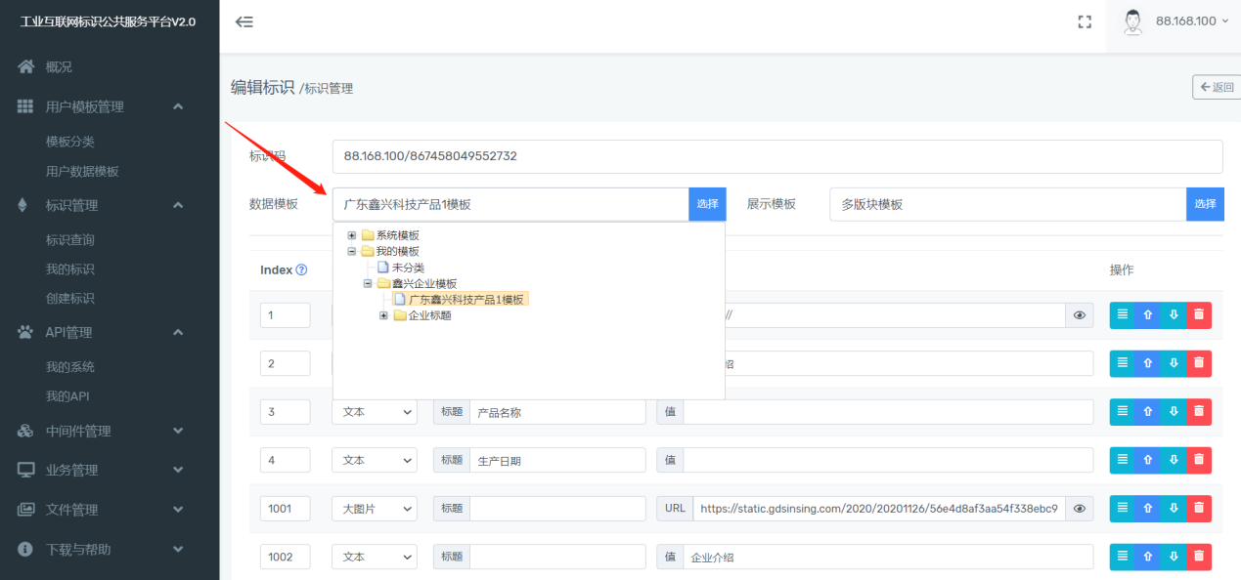
接着，选择展示模板，展示模板的作用是决定工业互联网标识解析展现的效果，其中，展示模板分为“系统默认主模板”和“多板块模板”。
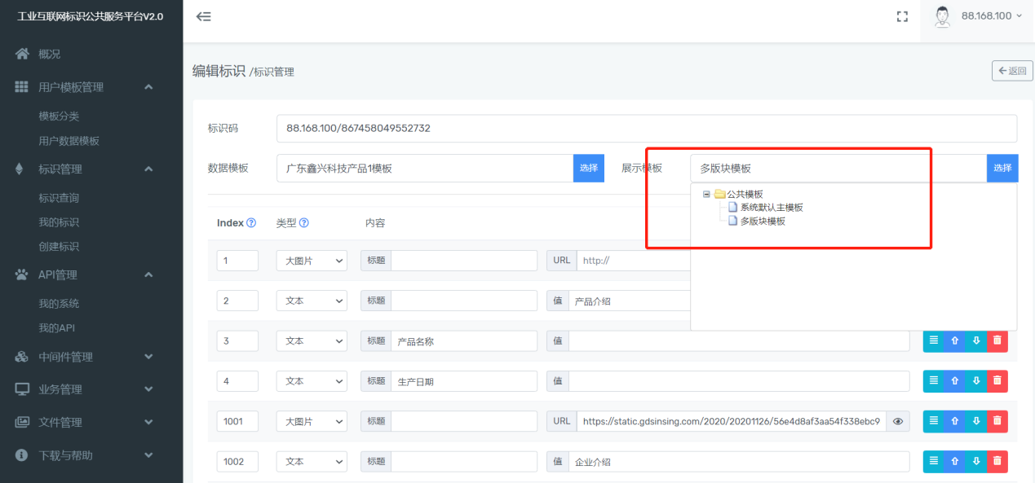

然后逐条创建自己的标识关联信息，然后点击确认生成即可。
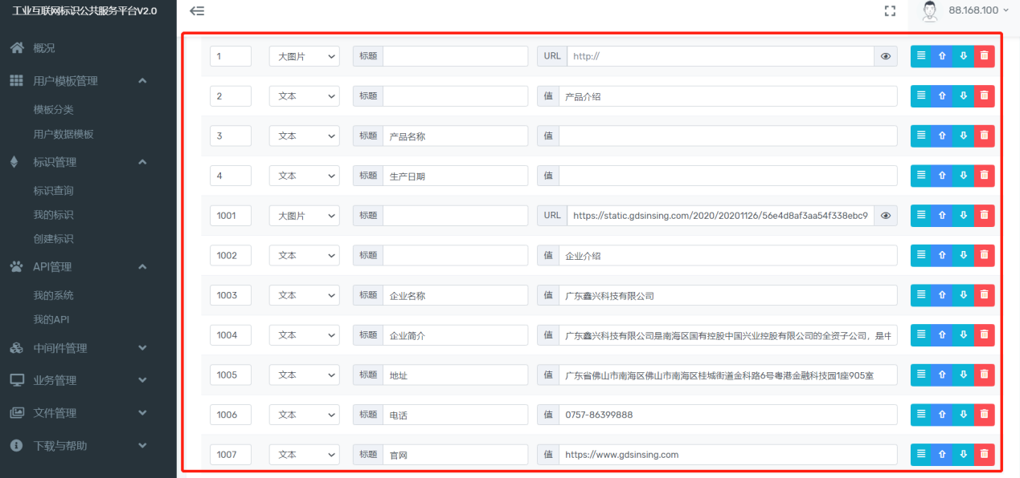

3.2.4.2 我的标识
点击“标识管理”下面的“创建标识”菜单，进入“我的标识”，可以查询到自己创建的标识。同时，在此页面可以进行对标识的“新增、编辑、查看、删除（注销）“等操作。

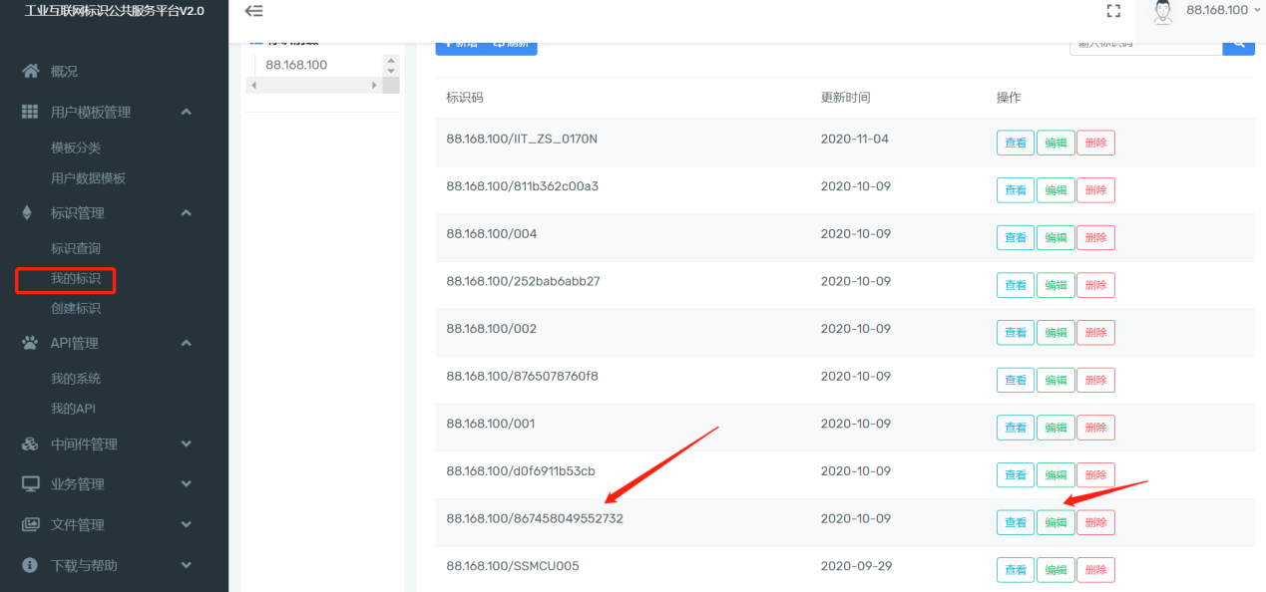

3.2.4.2 标识查询
点击“标识管理”下的“查询标识”菜单，进入标识查询页面，在搜索框输入想要查询的标识码，点击查询即可看到标识详细信息。同时，展现模板可以再次选择，URL的查看功能可以看到PC环境下的标识解析展现界面。左边生成的标识码可以通过终端的打码设备打印出来。

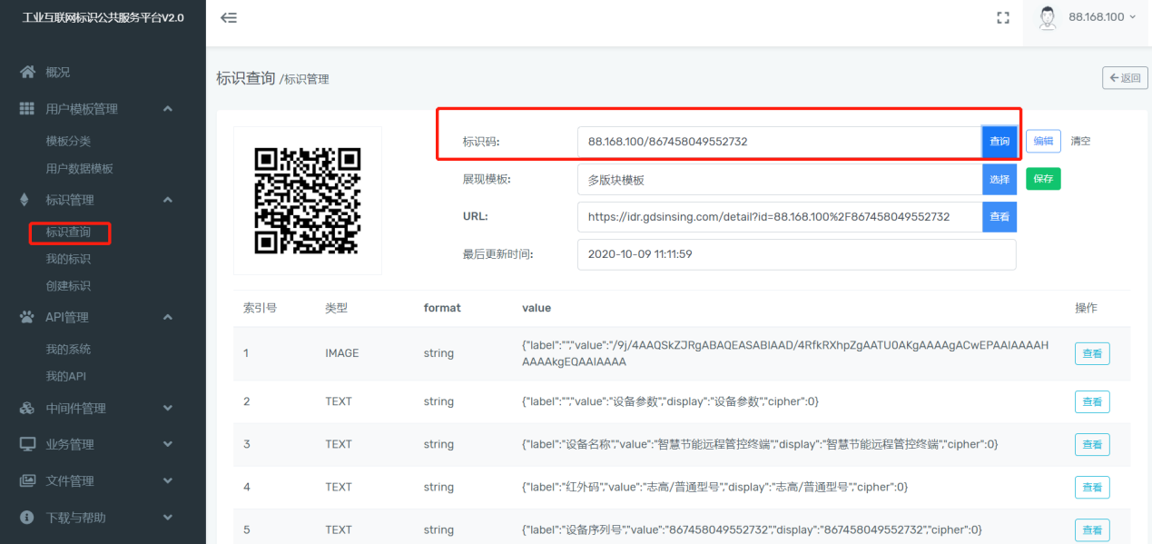

3.2.5 业务管理功能
业务管理功能是可以查询到标识的增删改查的每一条操作记录，类似于标识的“日志”。

3.2.5.1 标识创建业务
在标识创建业务列表里面可以看到每一条创建的标识的标识号，操作结果以及创建时间，可以点击操作下面的查看详情按钮查看操作后的标识详情。
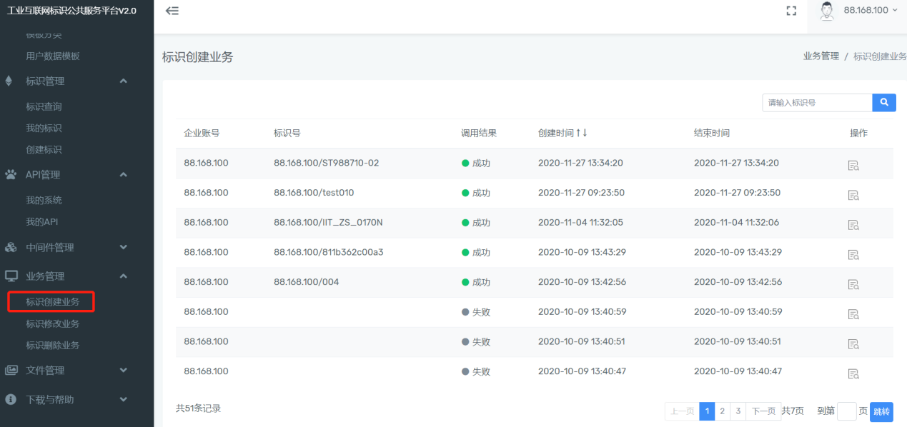

3.2.5.2 标识修改业务
在标识修改业务列表里面可以看到每一条创建的标识的标识号，操作结果以及创建时间，可以查看是对某一个标识的关联数据的操作类型。

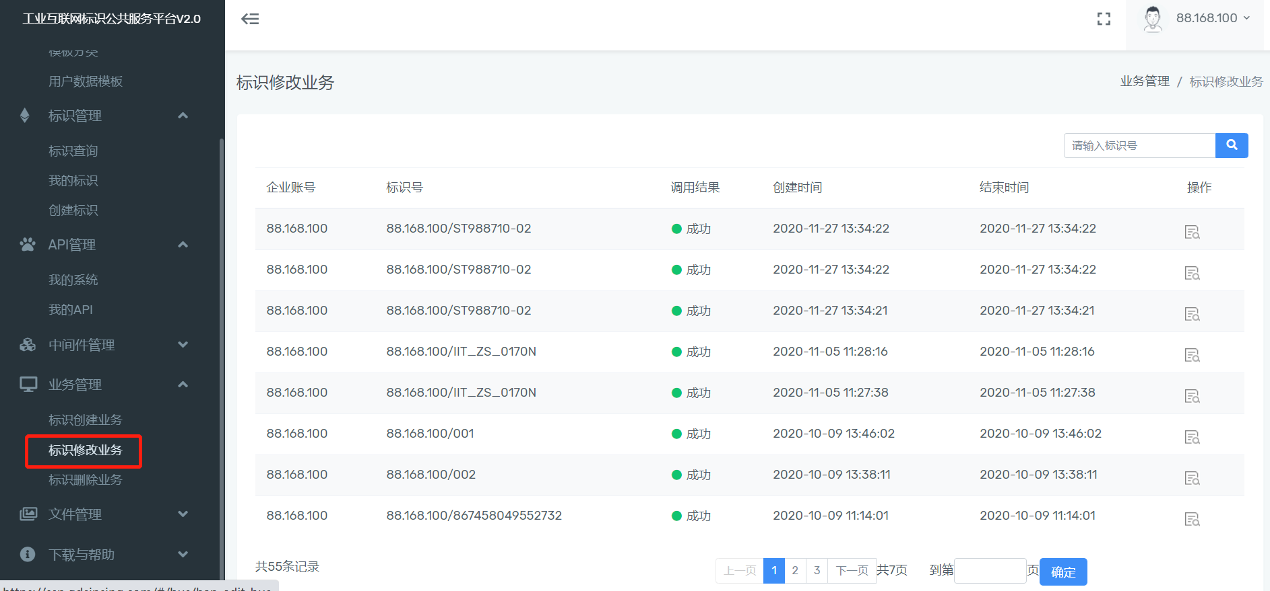

3.2.5.3 标识删除业务
在标识删除业务列表里面可以看到所有的对标识的删除操作，可以看到标识的标识号，操作结果以及创建时间等信息。
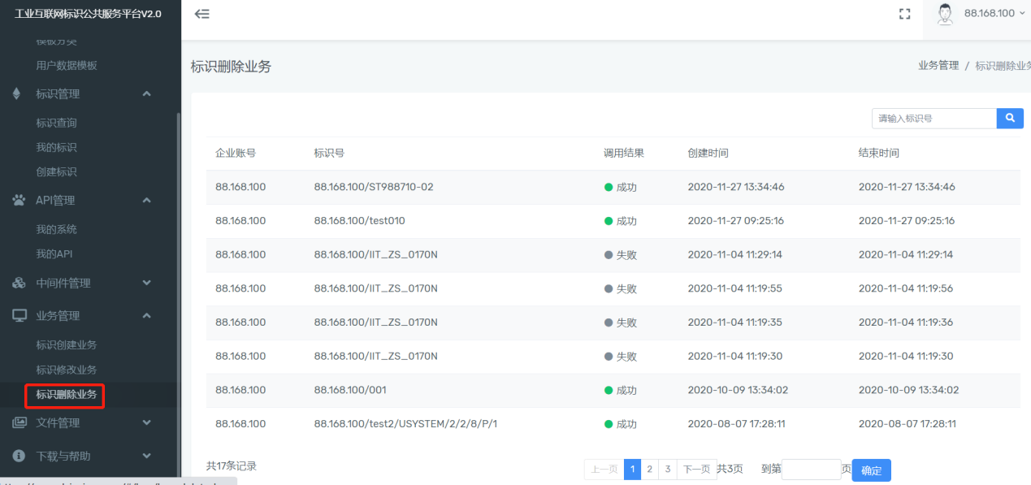

3.2.5.4 标识批量创建业务
在标识批量创建业务列表里面可以看到所有的批量创建标识业务操作，可以看到业务单号、标识成功失败数、状态以及开始结束时间等信息，点击查看详细可以看到详细的信息，可以看到详细信息和批量明细详情。
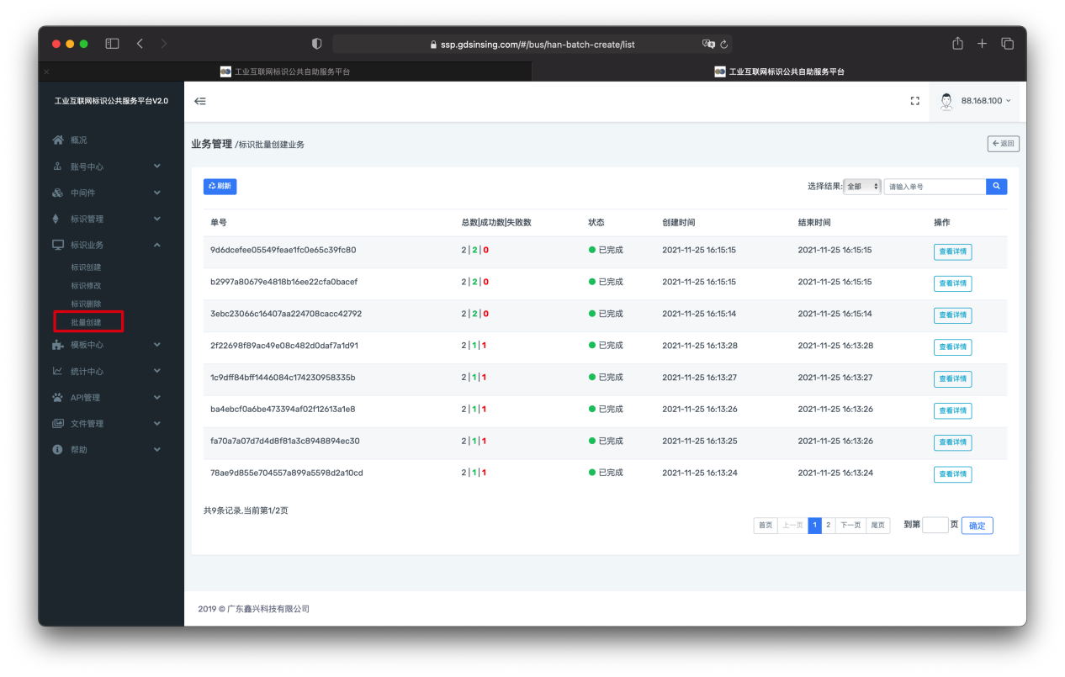

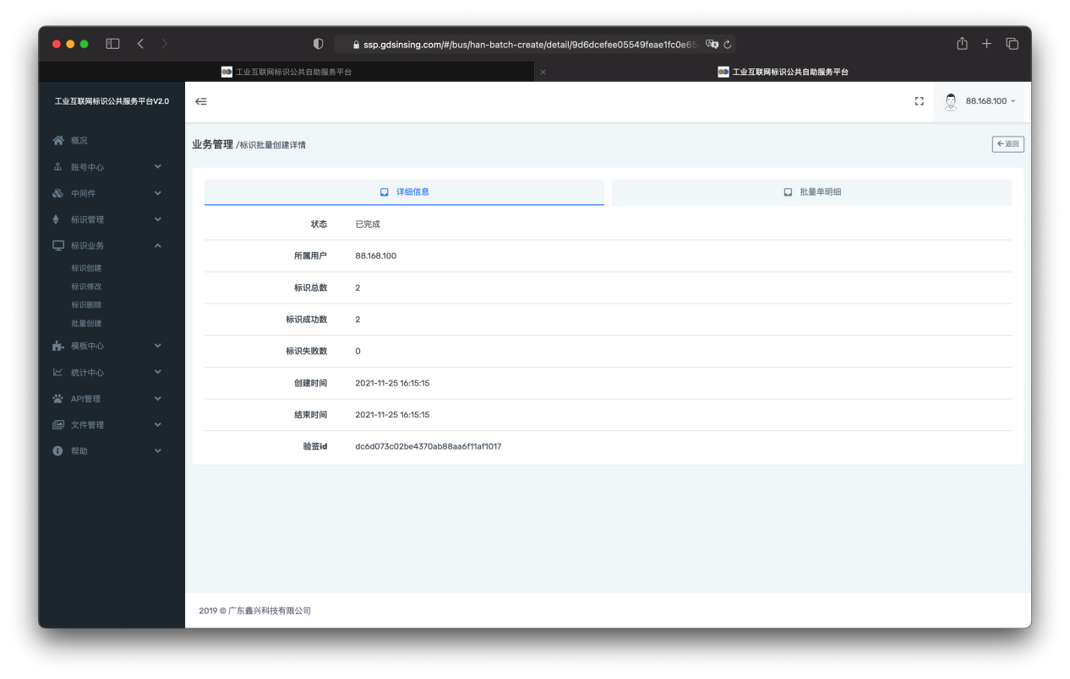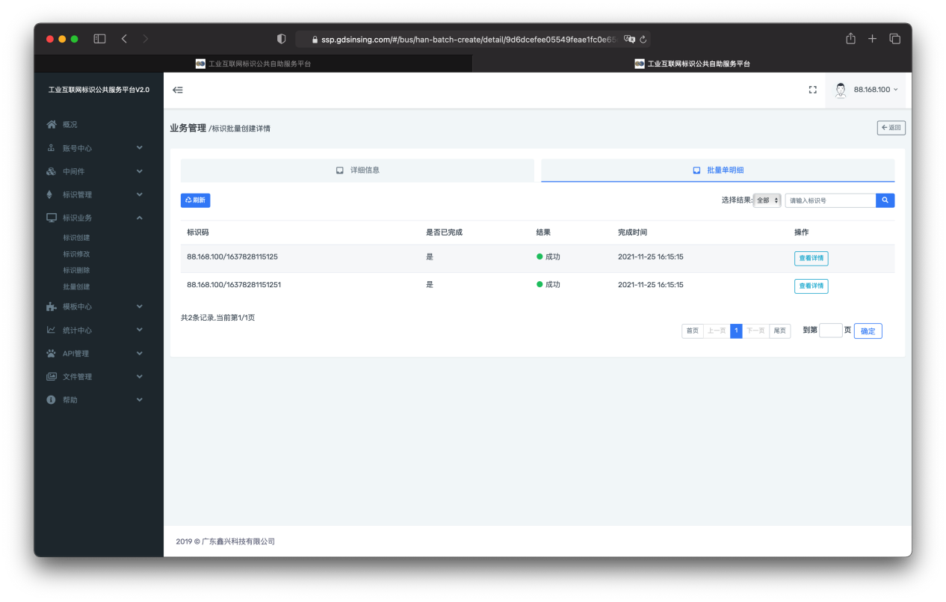3.2.6 模板中心
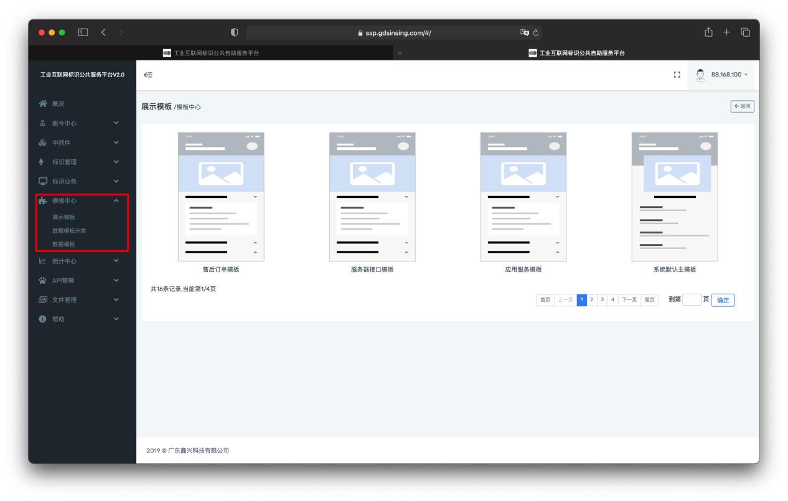
考虑到为了方便企业用户创建例如：产品品类或公司名称等重复的信息时候的便捷性，避免繁琐重复操作，可以使用用户模板管理功能。通过创建统一的固定项，用户在创建标识时只需要选择附带已创建的固定项模板，无需再手动创建，达到快捷、统一的目的。

3.2.6.1 展示模板
考虑到不同的类型的标识可能需要不一样的标识解析展示页面，我们默认定义了不同类型标识的展示模版，可以根据不同的场景选择合适的展示模板去展示自己的标识数据。

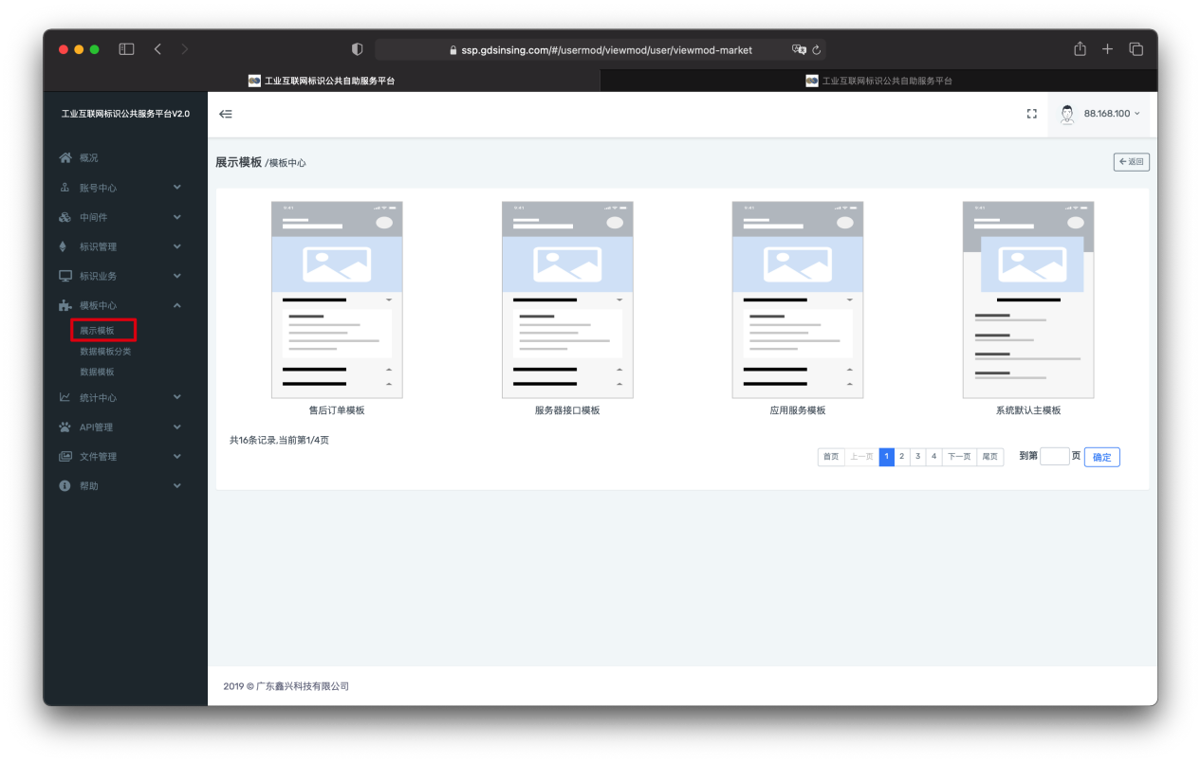

3.2.6.2 数据模板分类
模板分类可以方便管理不同的数据模板，它类似是电脑里的“文件夹”。

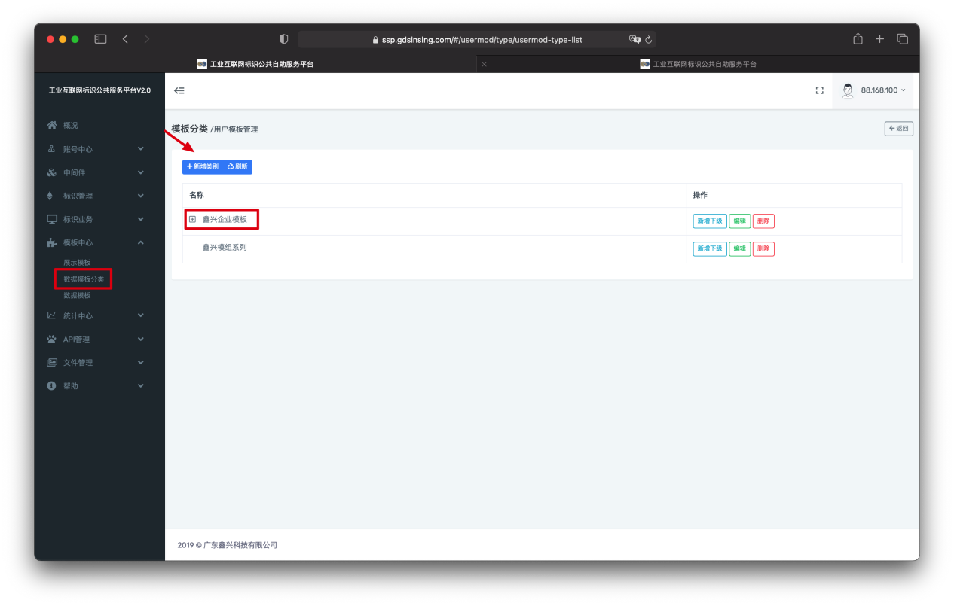
点击“用户模板管理”菜单下的“模板分类”菜单，将会展示所有的模板分类；可以点击左上角的“新增分类”按钮进行新的分类的创建，也可以点击分类上面的“新增下级”按钮快速创建位于该分类名称下的子分类。
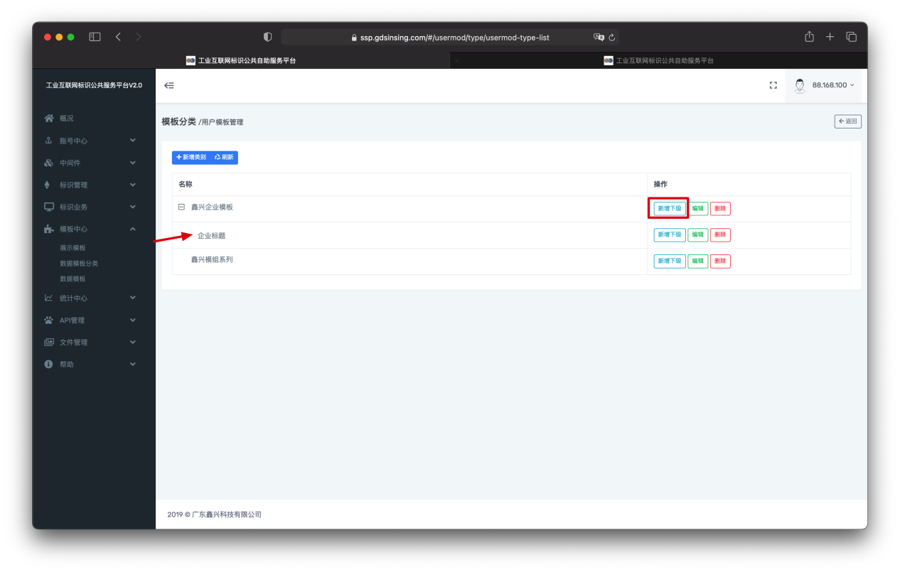

3.2.6.3 用户数据模板
点击“用户模板管理”菜单下的“用户数据模板”菜单，将会按照模板分类展示不同模板分类下面的数据模板列表。
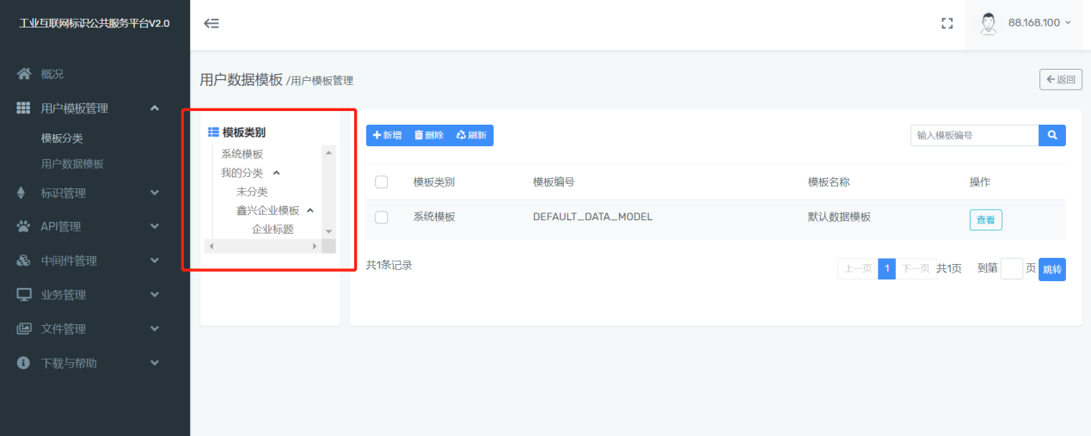
点击“新增”模板，进入添加数据模板，选择所属类别。
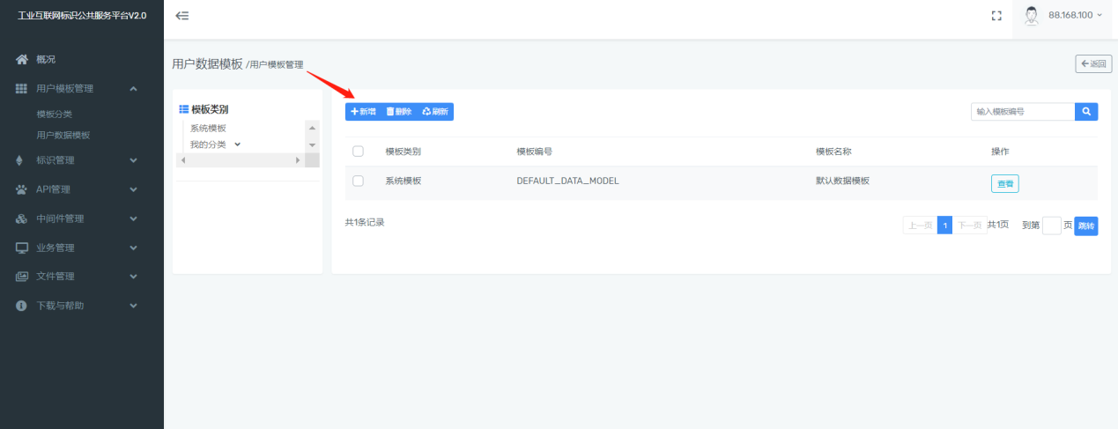
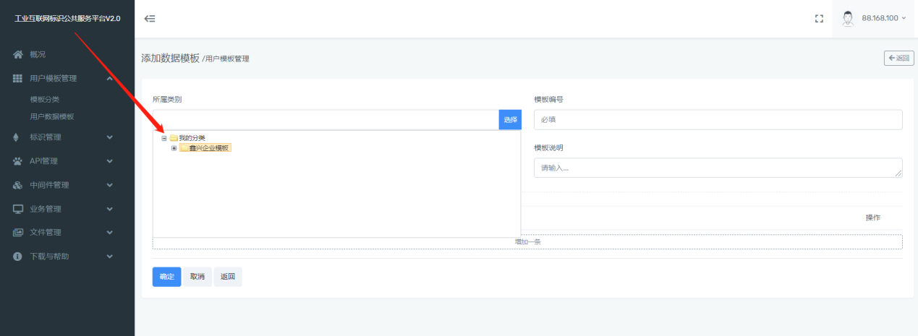
创建自己想要的数据模板即可。
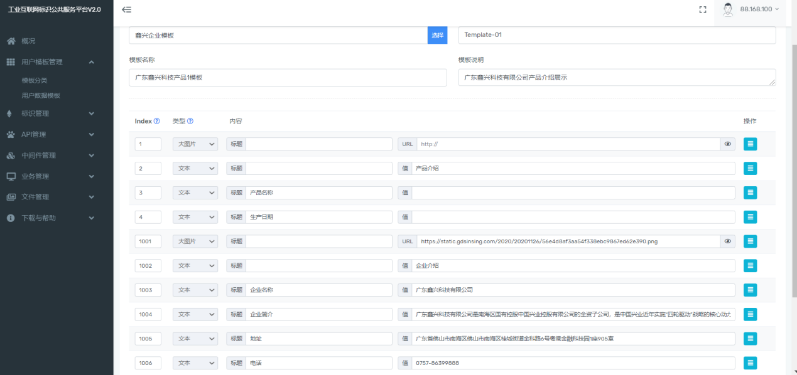
注意：数据模板的内容一共有八种类型，可以选择适合的类型进行创建。
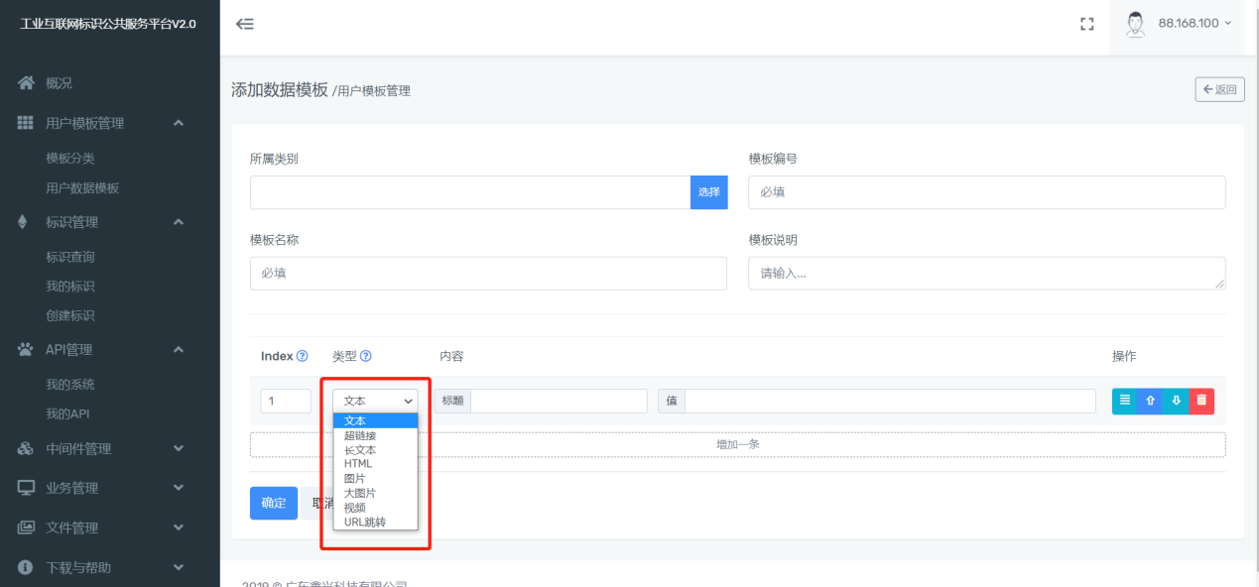

3.2.7 统计中心
为用户提供了标识的统计，可以从标识类型，不同的时间节点方面去统计标识的创建量和解析量，能够一目了然的了解标识的基本情况。

3.2.7.1 统计概况
为用户提供了标识的统计，可以从标识类型，不同的时间节点方面去统计标识的创建量和解析量，能够一目了然的了解标识的基本情况。
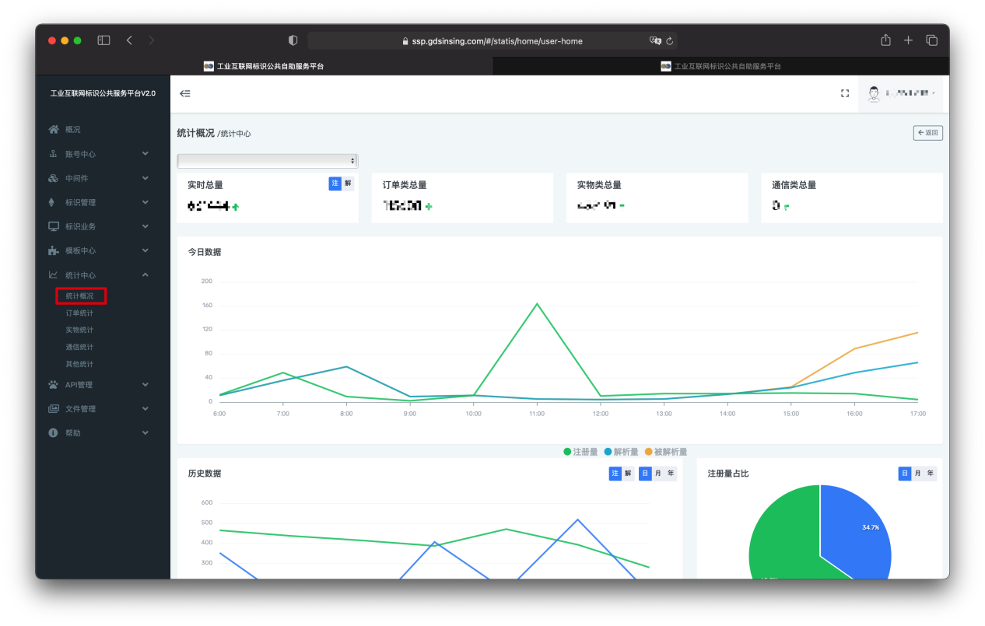

3.2.7.2 订单统计
该页面统计了订单类标识中当天标识量top5，以及不同类型占的比例；并且记录了标识历史记录（通过日/月/年维度查看）。

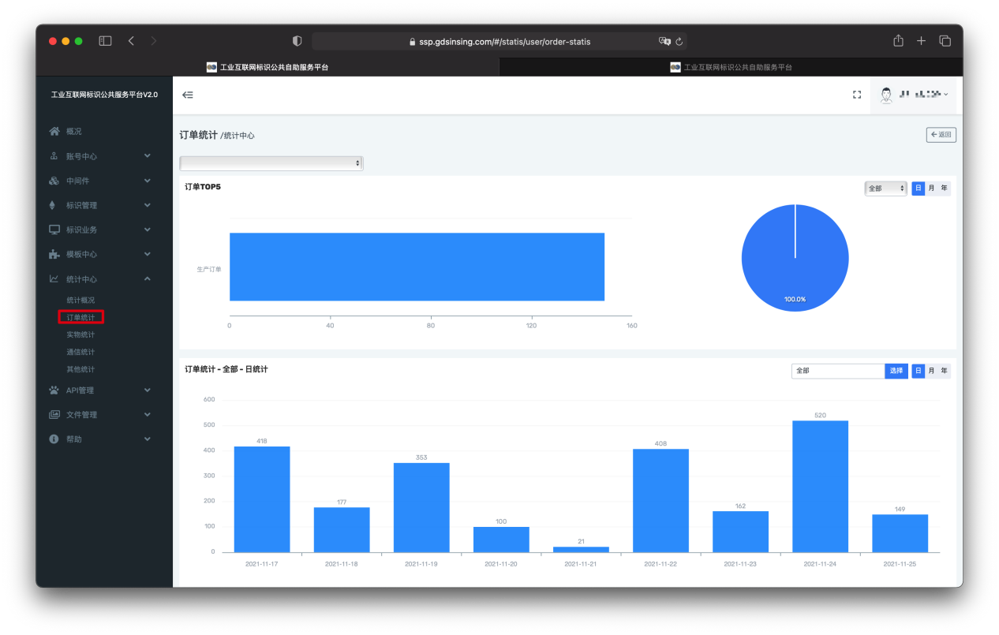3.2.7.3 实物统计
该页面统计了实物类标识中当天标识量top5，以及不同类型占的比例；并且记录了标识历史记录（通过日/月/年维度查看）。

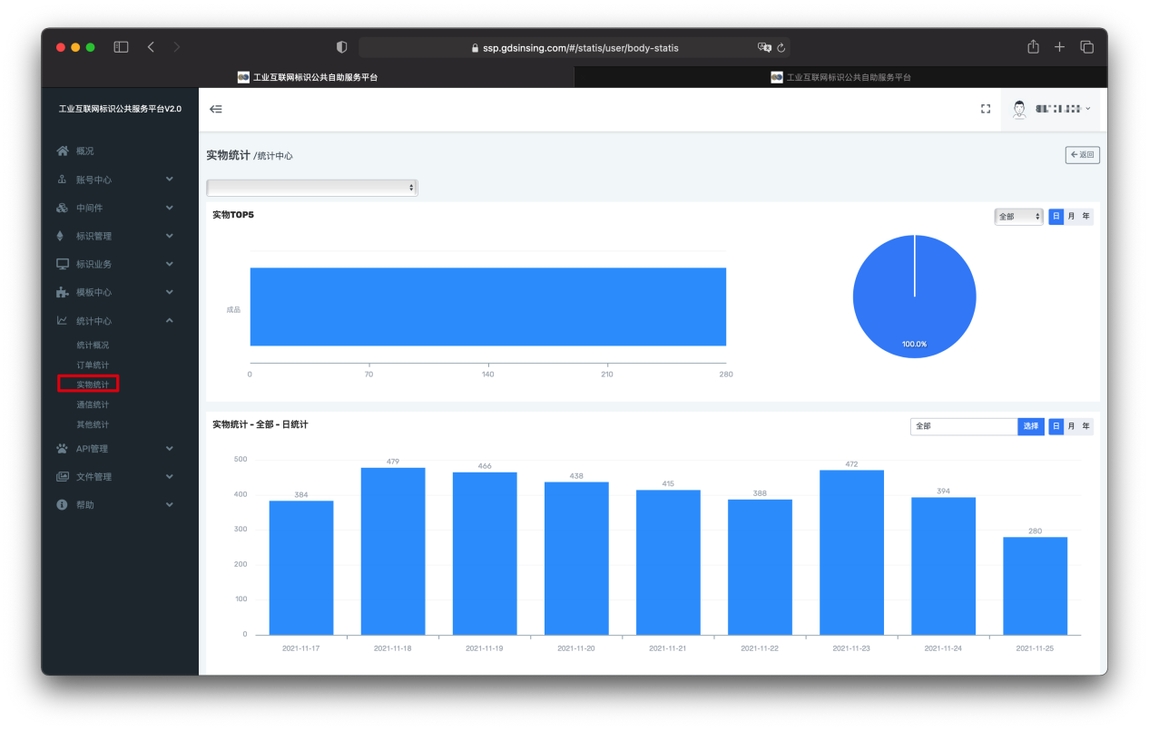

3.2.7.4 通信统计
该页面统计了通信类标识中当天标识量top5，以及不同类型占的比例；并且记录了标识历史记录（通过日/月/年维度查看）。

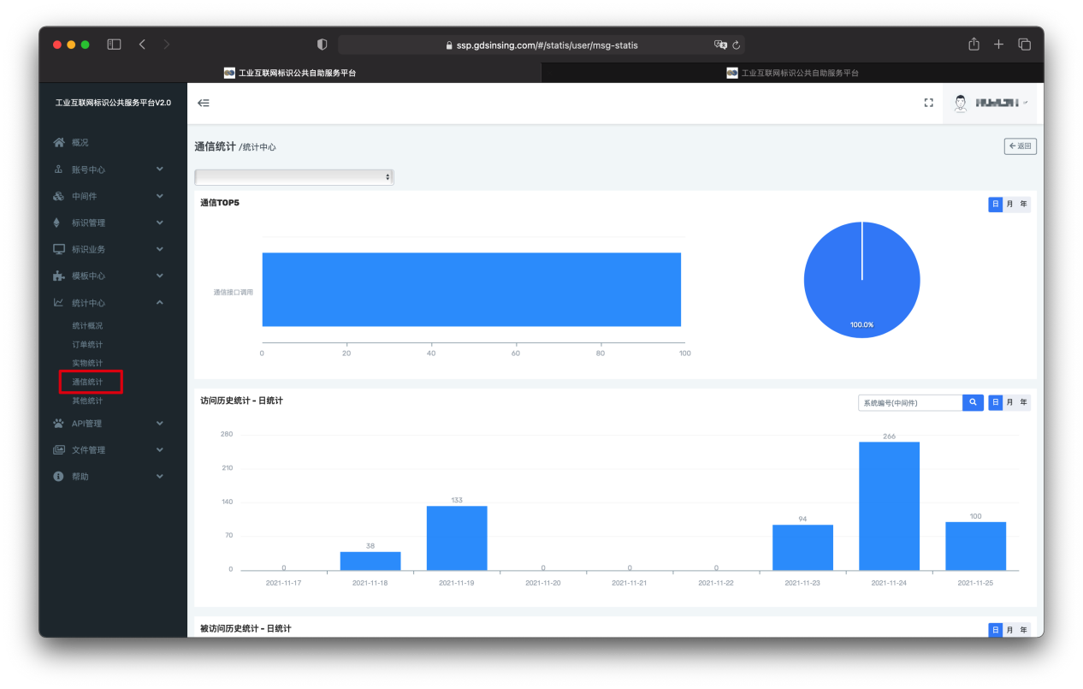

3.2.7.5 其他统计
该页面统计了其他类型标识中当天标识量top5，以及不同类型占的比例；并且记录了标识历史记录（通过日/月/年维度查看）。

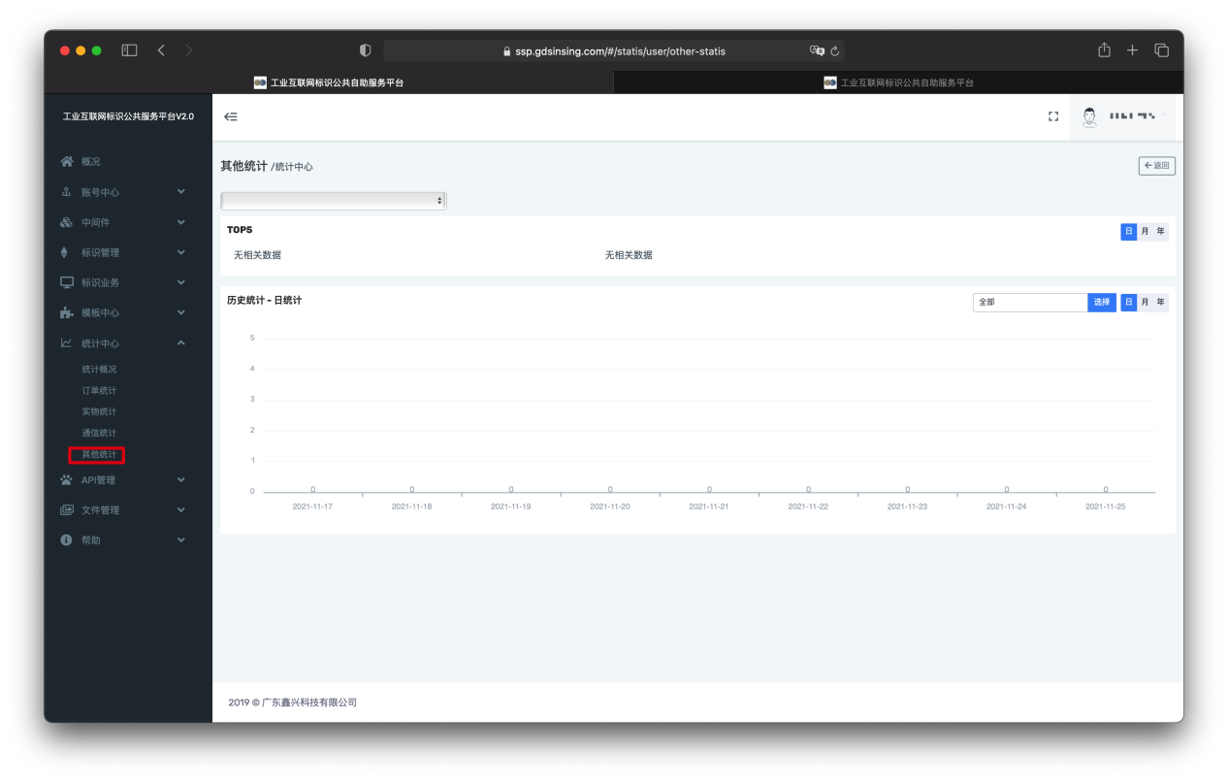

3.2.8 API管理
API管理功能主要是为了方便不同系统之间可以进行数据和业务通信，为用户提供的一个便捷的录入系统API接口的功能。用户通过我们的管理平台录入自己的用户系统，并在用户系统下创建自己的API信息，在对应的API下创建相应的API方法，并将API方法生成一个标识码，提供给其他的用户系统调用对应接口（需要通过对应的中间件对标识码进行加密和解密操作），最后实现不同系统之间的数据和业务互通功能。

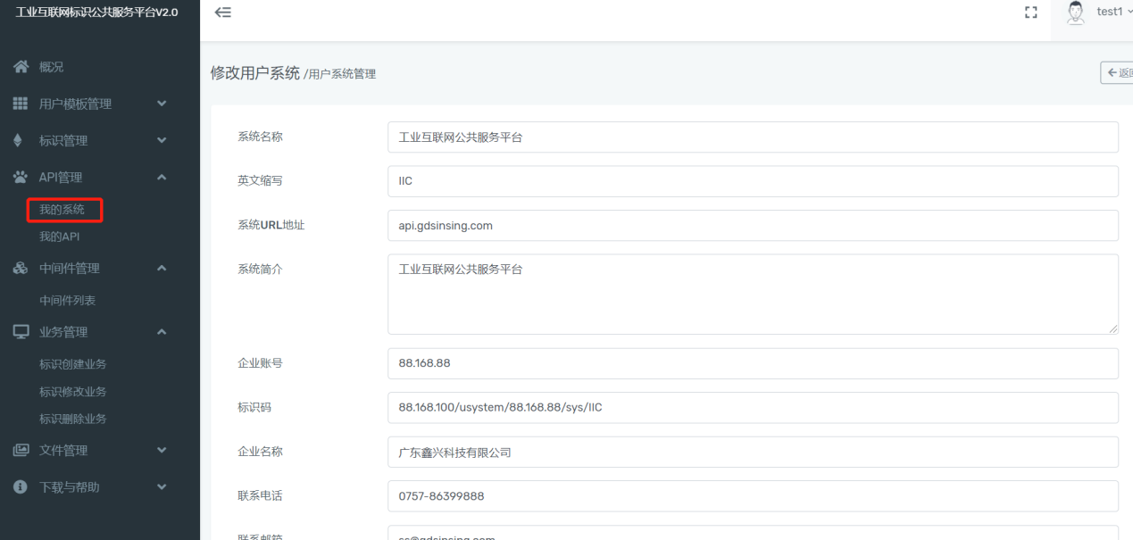
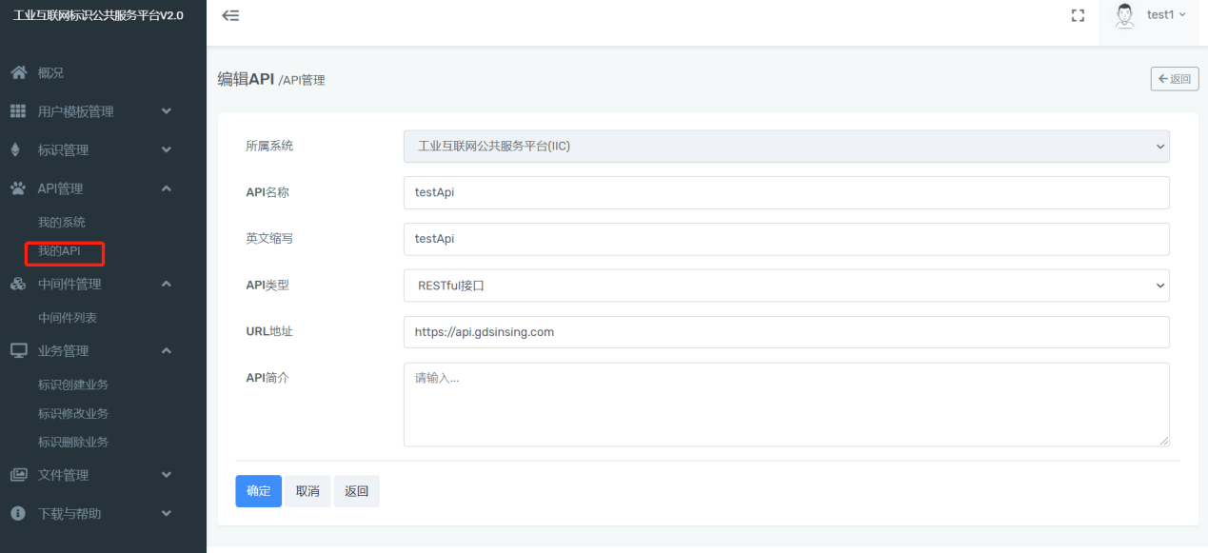
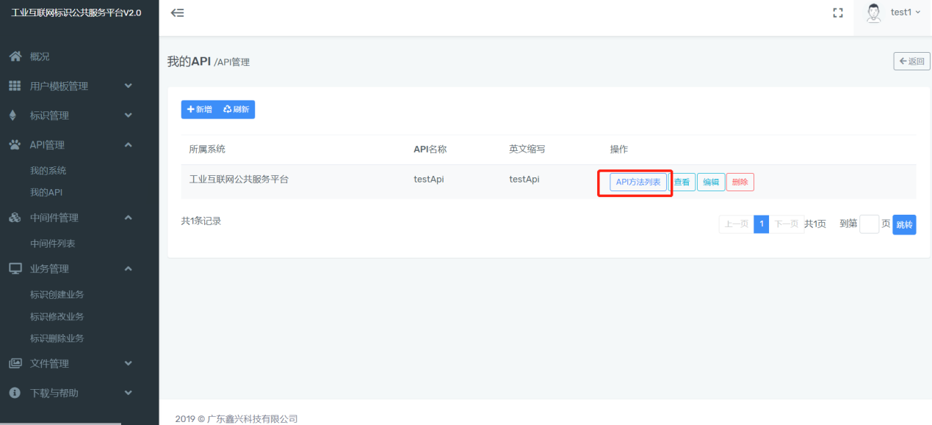
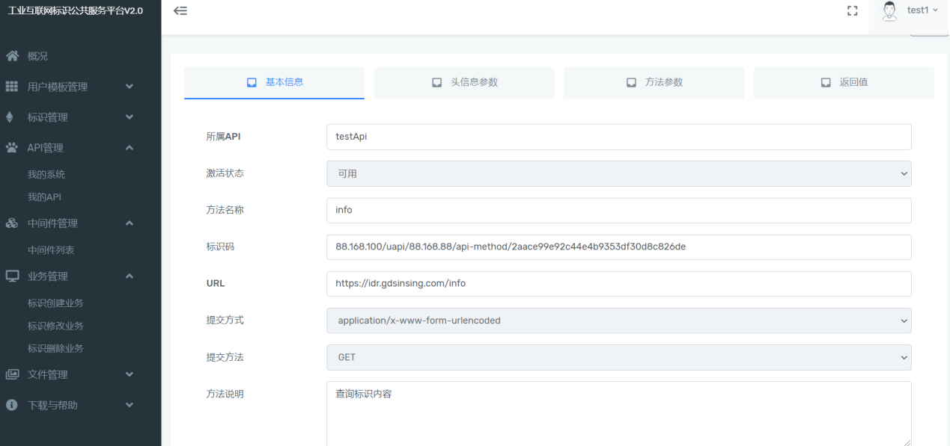

3.2.9 文件管理功能
在创建数据模板或标识的时候有时候需要用到大的图片，为了方便用户管理这些资源文件，可以将文件上传到平台统一管理。

3.2.9.1上传文件
选择需要上传的文件，点击“开始上传”
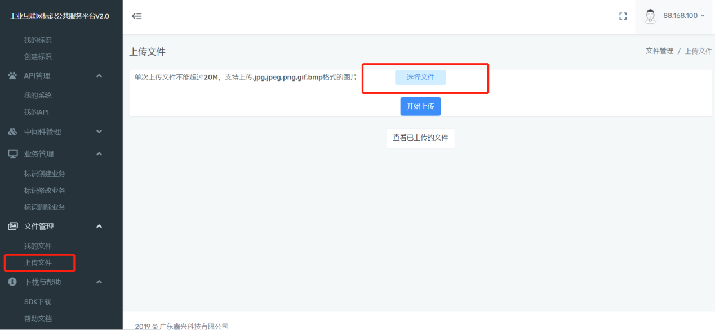

3.2.9.2我的文件
在“我的文件”可以查看图片等文件，同时可以进行查看和删除操作。

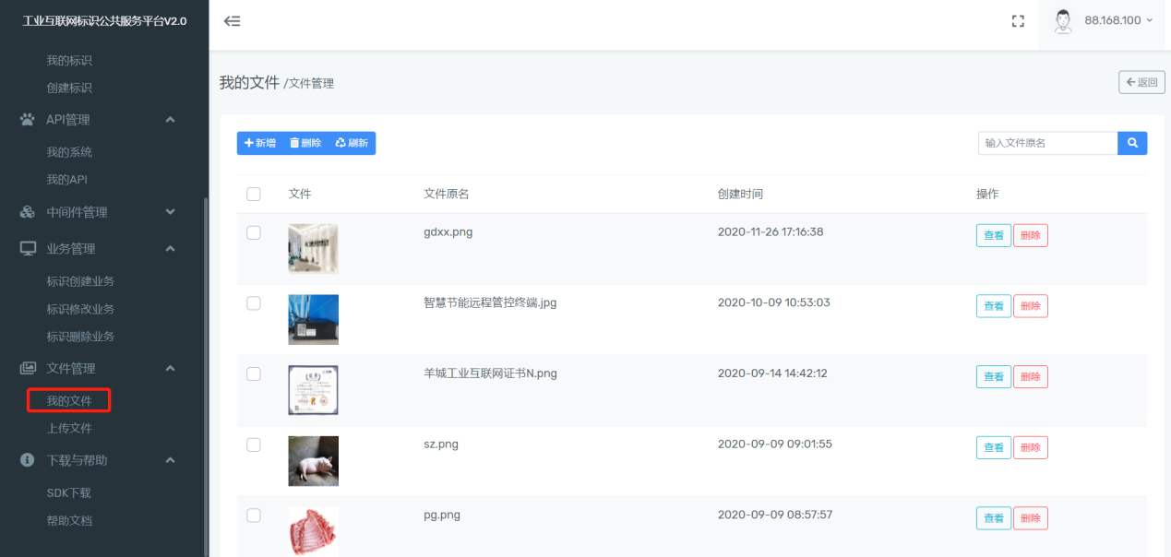

其中，点击“查看”操作，里面的“文件URL”，可自行复制到标识关联信息类型为“大图片”的数据。
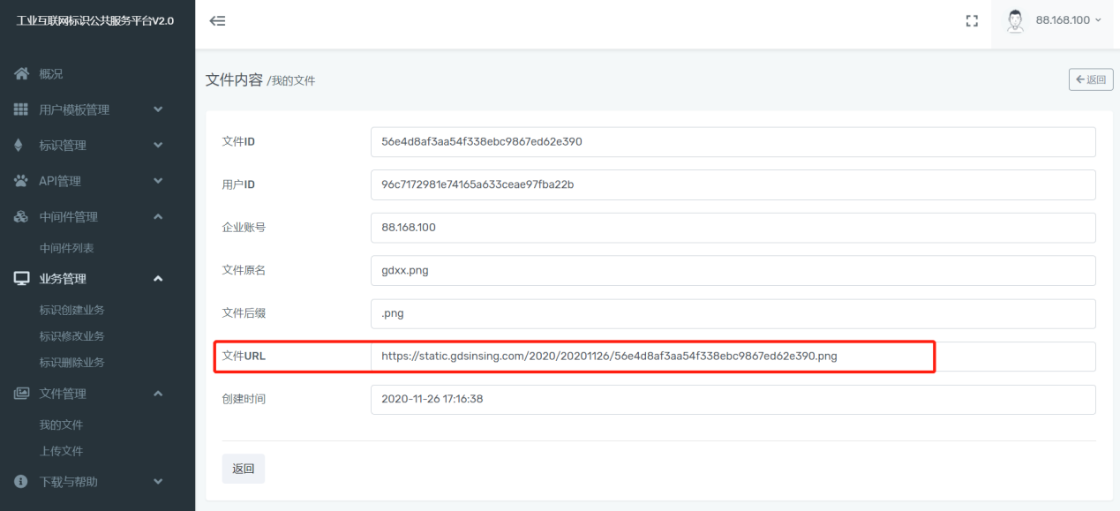
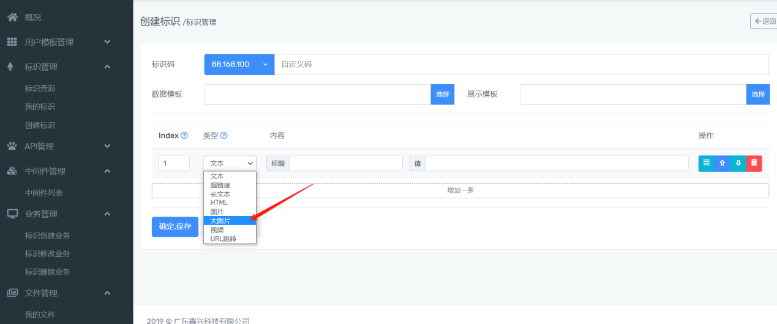
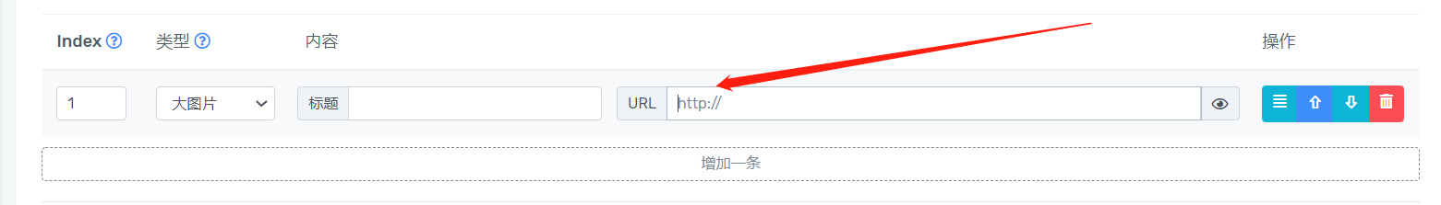

3.2.10 帮助功能
帮助模块为我们提供了一些文档的查看地址和常用工具的下载功能。点击“SDK-API”文档和“HTTP-API文档”会跳转到对应的文档页面；点击“SDK下载”和“签名工具下载”菜单会跳转到官网SDK下载页面；点击“自动更新程序下载”可以下载SDK自动更新程序的压缩包到本地。
